
VI. Desarrollo de Applets / aplicaciones con uso de base de datos, redes, Servlets y multimedia

Aplicación Cliente/Servidor

Vamos a desarrollar una pequeña aplicación de comunicación en redes, la haremos del tipo Cliente/Servidor, a veces cuando tenemos aplicaciones de este tipo es difícil distinguir que parte de la aplicación es el cliente y cual el servidor, en nuestro caso será fácil darse cuenta de cual es cual. Normalmente el cliente es que inicia la comunicación pidiendo un servicio y el servidor es el que provee ese servicio.
La comunicación entre ambas partes además de tener como infraestructura sockets de TCP/IP tiene que tener un protocolo particular, este protocolo es que marca el orden de la transmisión de los datos y el tipo de estos datos, para que coincida el tipo de datos que una de las entidades manda y el tipo de datos que la otra espera recibir, esto es muy importante porque si no se respeta la aplicación no sirve para nada, además de que contendrá una serie de errores.

Esquema de un Servidor
- Abrir un socket (ServerSocket) para esperar por peticiones de conexión
- Al llegar una petición, crear otro socket (Socket) por medio del cual se comunicará con el cliente
- Asociar uno o más flujos intermedios a los flujos de entrada (InputStream) y de salida (OutputStream) asignados al socket
- Leer/Escribir a los flujos de acuerdo al protocolo establecido
- Eventualmente termina la comunicación
- Cerrar flujos y sockets

Esquema del Cliente
- Abrir un socket (Socket) para conectarse y comunicarse con el Servidor
- Establecer conexión con el Servidor
- Asociar uno o más flujos intermedios a los flujos de entrada (InputStream) y de salida (OutputStream) asignados al socket
- Leer/Escribir a los flujos de acuerdo al protocolo establecido
- Eventualmente termina la comunicación
- Cerrar flujos y sockets

Ejemplo2
En nuestro ejemplo el cliente enviará strings al Servidor y este le contestará con la longitud del string recibido, algo que nos dará una idea del poder de Java es que por medio de flujos (streams), lo que el cliente mandará será literalmente un String y no un grupo de bytes, y lo más interesante es que el Servidor contestará con un entero (int) no con un par de bytes que habría que transformar para poder manejarlo como un entero. Lo anterior se puede lograr por el uso de flujos en Java que nos permite subir el nivel de abstracción de nuestra programación, generando programas más legibles y mantenibles.
Ambos programas terminan cuando el cliente envía un string nulo al Servidor, además el cliente debe dar la dirección IP del servidor en la línea de comandos, para poder correr los programas en cualquier máquina sin necesidad de cambiar la dirección delservidor y volver a compilar, así es que adelante!
Te recomiendo que tengas a mano el código de cada programa porque veremos sólo el código relevante, los puedes ver en Servidor2.java y Cliente2.java.

Servidor2.java
Delcaración de las variables utilizadas:
ServerSocket yo = null; // Socket para escuchar por peticiones de conexión
Socket cliente = null; // Socket para comunicarse con el cliente, recibir
el string y mandar el entero
BufferedReader entrada; // flujo para poder leer del socket un string,
con el método readline()
DataOutputStream salida;// flujo para poder mandar un entero al cliente
con el método writeInt()
String llego; // El string donde se almacenará el string
recibido del cliente

Crear el socket para escuchar por peticiones de conexión en el puerto 5000 y ponerlo a escuchar, cuando haya una petición asignar el socket para conexión al socket cliente.
yo = new ServerSocket(5000);
cliente = yo.accept();
Asignar los flujos de entrada y salida al socket cliente para poder leer y escribir, aquí la cosa se pone bastante interesante. Para leer un string mandado por el cliente lo queremos hacer con readline() que me regresa directamente un string, no nos gustaría usar readline() de ObjectInputStream porque está desaprobado (deprecated), esto nos deja con readline() de la clase BufferedReader que es el adecuado porque procesa perfectamente los carácteres en Unicode, si vemos en la documentación el constructor de BufferedReader necesita como parámetro un Reader que es superclase de InputStreamReader el cual acepta en su constructor como parámetro un InputStream que es el tipo flujo que se le asigna a un socket por default, estas son las razones para hacer el encadenamiento de flujos que ves en el código, en este caso nos da la ventaja de leer directamente un string en lugar de leer una secuencia de bytes y transformarlo a string, lo cual se puede hacer y lo haremos más adelante con datagramas, pero definitivamente es más conveniente este enfoque.
De la misma manera nos gustaría poder escribir al socket un entero en lugar de mandar los bytes y que los procese el cliente, para esto necesitamos un DataOutputStream que tiene el método writeInt(), aquí la cosa está más directa porque el contructor de DataOutputStream acepta directamente un OutputStream que es el tipo de flujo que se le asigna a un socket por default.
entrada = new BufferedReader(new InputStreamReader(cliente.getInputStream()));
salida = new DataOutputStream(cliente.getOutputStream());
Después de establecer todo lo necesario para la comunicación, tenemos que realizar nuestro intercambio de datos entre el cliente y el servidor, recordemos que el cliente enviará un string y el servidor le mandará la longitud del string recibido, esto se hará en forma cíclica hasta que el cliente mande un string nulo.
do{
llego = entrada.readLine();
System.out.println("Llego: " + llego);
salida.writeInt(llego.length());
}while(llego.length()!=0);
Finalmente cuando se termina el ciclo, lo único que nos queda es cerrar los flujos y los sockets.
entrada.close();
cliente.close();
yo.close();

Cliente2.java
El cliente, después de conectarse con el servidor, leerá del teclado un string dado por el usuario y se lo mandará al servidor, para después leer un entero que debe ser la longitud del string que acaba de mandar.
Declaración de las variables:
Socket yo = null; // Socket para comunicarse con el servidor

PrintWriter alServidor; // Para poder mandar el string leido al servidor
con el método println()
BufferedReader delTeclado; // Para leer del teclado con el método readLine()

DataInputStream delServidor; // Para poder leer con readInt() el entero que
manda el servidor
String tecleado; // Almacena el string leido del teclado
Pedir conexión al servidor y crear el socket yo, para la comunicación. comandos es el arreglo de tipo String que requiere el método main, la conexión se pide al puerto 5000.
yo = new Socket(comandos[0],5000);

A continuación definimos todos los flujos que necesitaremos. delTeclado es el que me permitirá leer del teclado con el método readLine() que no está desaprobado, System.in es la variable de tipo IntputStream que representa el dispositivo standard de entrada (el teclado). alServidor será el flujo para mandarle al servidor el string leído con el método println(), ademá puedes notar que el constructor, además de un OutputStream requiere un valor booleano, el true indica que el flujo tendré autoflush, que quiere decir que cada vez que se mande un string se mandará inmediatamente y no se almacenará en el buffer intermedio, como normalmente se maneja para hacer más eficiente los flujos, en este caso no queremos eso. Y finalmente delServidor será el flujo que me permita leer del socket un entero mandado por el servidor.
delTeclado = new BufferedReader(new InputStreamReader(System.in));
alServidor = new PrintWriter(yo.getOutputStream(),true);
delServidor = new DataInputStream(yo.getInputStream());
En el cliente también necesitamos el ciclo que lea un string del teclado, se lo mande al servidor y espere el entero que representa la longitud del string mandado. Este ciclo tambié se repetirá hasta que se haya leído un string de longitud 0 o lo que es lo mismo un string nulo.
do{
System.out.print("Teclea un string: ");
tecleado = delTeclado.readLine();
alServidor.println(tecleado);
System.out.println("Longitud = "+delServidor.readInt());
}while(tecleado.length()!=0);

y finalemente al igual que en el servidor debemos cerrar todos los flujos y los sockets.
delServidor.close();
delTeclado.close();
alServidor.close();
yo.close();
Puedes ejecutar ambos programas, una cosa importante es que primero tienes que ejecutar el servidor y después el cliente, de lo contrario abrá un error porque el cliente pedirá una conexión a un proceso en un puerto que todavía no existe. A continuación puedes ver una ejecución tanto del servidor como del cliente.
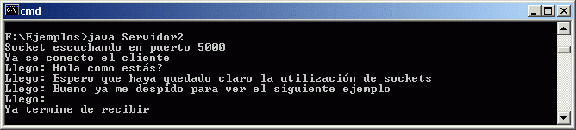
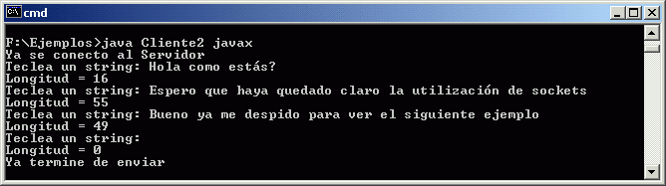

Servidor Múltiple
En el ejemplo anterior el servidor sólo atiende un cliente, normalmente lo que queremos es que el servidor atienda a todos los clientes que requieran servicio, incluso que los pueda atender en forma simultánea. para lograr esto cambiaremos la codificación del servidor (el cliente lo dejamos igual) y haremos uso de hilos que es la manera apropiada de atacar estos problemas.
En el servidor tendremos un hilo principal el cual estará escuchando por peticiones de conexión, y cada vez que llegue una petición arrancaremos otro hilo que la atienda, suena muy fácil, con Java lo es!. Así es que vamos a ver que tenemos que hacer, el archivo se llama ServidorM2.java, la M es de múltiple.
El hilo principal, dentro el main, sólo escucha por peticiones de conexión, y una vez que llega una, además de imprimir algunos datos del cliente (dirección IP y puerto), crea un ejemplar de la clase Atiende que es la que atenderá a un cliente dentro de un hilo. habrá tantos ejemplares de Atiende como clientes se conecten. Además puedes ver que el parámetro del constructor de Atiende es el socket correspondiente a la conexión que se acaba de aceptar. La variable escuchando es la que determina si el programa sigue escuchando por peticiones de conexión, en este caso escuchando nunca se hace false, así es que este programa siempre estará corriendo independiente de la cantidad de clientes que haya.
ServerSocket yo = null;
Socket cliente = null;
boolean escuchando = true;
yo = new ServerSocket(5000);
while(escuchando){
cliente = yo.accept();
System.out.println("Ya se conecto un cliente desde: " +
cliente.getInetAddress().getHostName() +
"("+cliente.getPort()+")");
new Atiende(cliente).start();
}
yo.close();
Ahora veamos la clase Atiende, realmente lo único que hicimos fué pasar todo lo que se necesita para atender a un cliente dentro del método run(), el cual como recuerdas de la lección de hilos del curso pasado, es el que se comienza a ejecutar cuando llamamos a start().
Primero veamos el constructor. Lo que hacemos es guardar una referencia al cliente que se conectó esto lo guardamos en un socket cliente, y en la variable String nombreyDirIP guardamos la dirección IP de la máquina remota, es decir la del cliente, para simplemente imprimir su valor cada vez que llegue un string de ese cliente, para poder distinguirlo en la impresión del servidor. Recuerda que la clase Atiende debe de extender a Thread para que un ejemplar de esa clase tenga los atributos de un hilo.
public Atiende(Socket cliente){
this.cliente = cliente;
nombreyDirIP = this.cliente.getInetAddress().toString();
}
Veamos el método run() de la clase atiende, realmente no requiere ninguna explicación ya que el código es idéntico al ejemplo anterior, la única diferencia es que lo pusimos en un hilo.
public void run(){
entrada = new BufferedReader(new InputStreamReader(cliente.getInputStream()));
salida = new DataOutputStream(cliente.getOutputStream());
do{
llego = entrada.readLine();
System.out.println("("+nombreyDirIP+") Llego: "+ llego);
salida.writeInt(llego.length());
}while(llego.length()!=0);
entrada.close();
cliente.close();
System.out.println("Ya se desconecto"+"("+nombreyDirIP+")");
}
Como ves fue bastante fácil hacer que el servidor se comportara como un servidor real.
El cliente no se modificó en lo absoluto, de hecho es el mismo y obviamente se ejecuta de la misma manera, a continuación hay una corrida del servidor con varios clientes, tú puedes hacer la prueba en tu máquina.
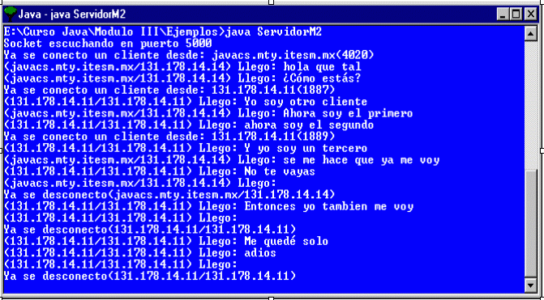

Cliente2A.java
Como último ejemplo vamos a codificar un cliente desde un applet. Como saben un applet está sometido a restricciones de seguridad (por razones obvias), una de esas restricciones es que un applet no puede abrir conexiones de red con máquinas en forma indiscriminada. Sólo puede abrir conexiones de red con la máquina desde donde se bajó el applet.
Para que nuestro ejemplo funcione tenemos que poner a correr el mismo servidor (ServidorM2) en una máquina que tenga servidor de Web. Veamos lo relevante de este applet, es importante que entendamos el funcionamiento porque, tomando este ejemplo como base, harán su ejercicio, así es que mucha atención. El archivo Cliente2A.java.
Comenzaremos con la ejecución del applet para que entendamos el código de mejor manera, no te olvides que en el servidor de Web de donde baje el applet está corriendo nuestro servidor ServidorM2 .
Al cargar el applet aparece lo siguiente:
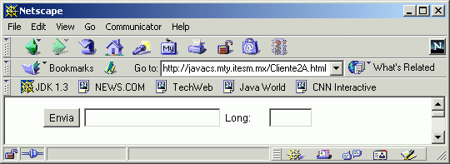
El siguiente paso es teclear algo en el textfield y presionar el botón Envía, en ese momento se manda al servidor el string que se tecleo y el servidor contesta con el entero que el applet.
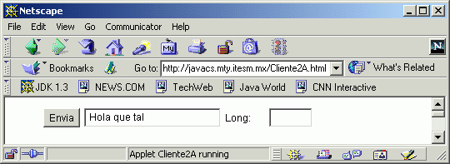
Al recibirlo, lo imprime en el segundo textfield, quedando lo siguiente:
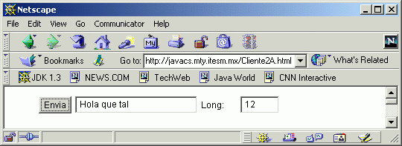
El código y el análisis está en Cliente2A.java .

\

